Actividad 1

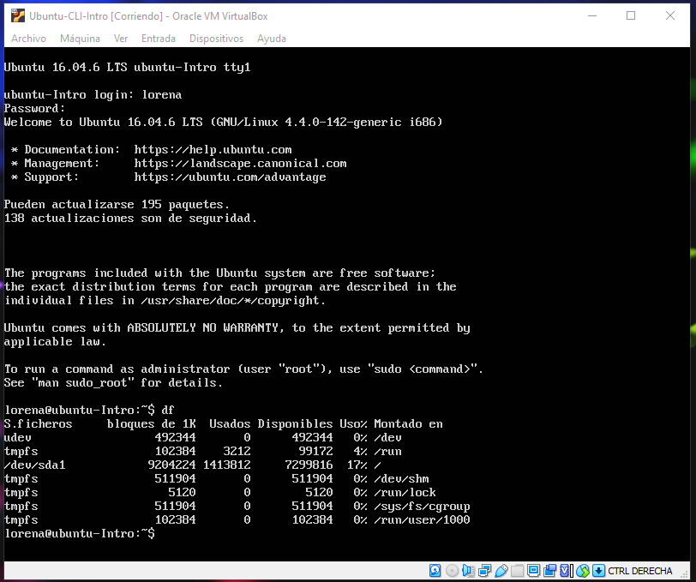

Muestra el tamaño de los ficheros y el porcentaje usado

Se asemeja a las propiedades de las carpetas y dispositivos de almacenamiento de Windows donde detalla tamaño que tiene y el espacio ocupado

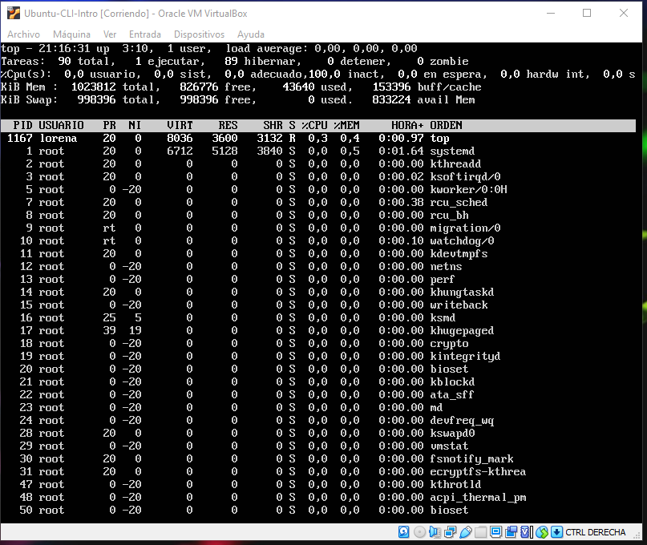

Se asemeja al administrador de tareas de windows

Actividad 2

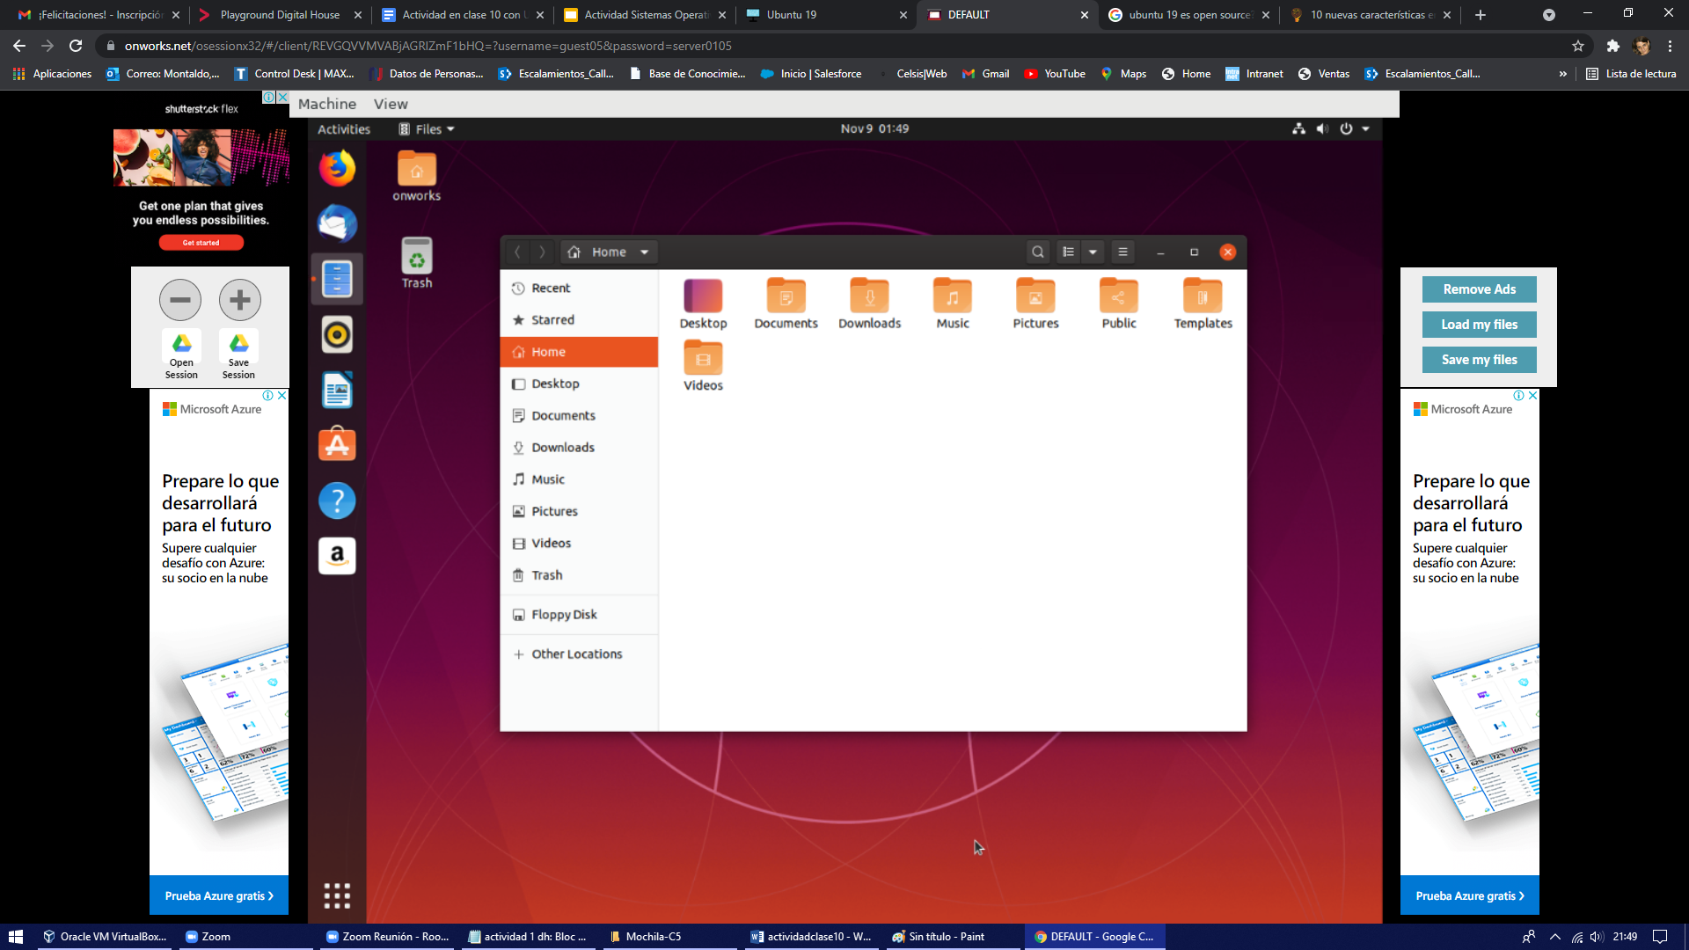

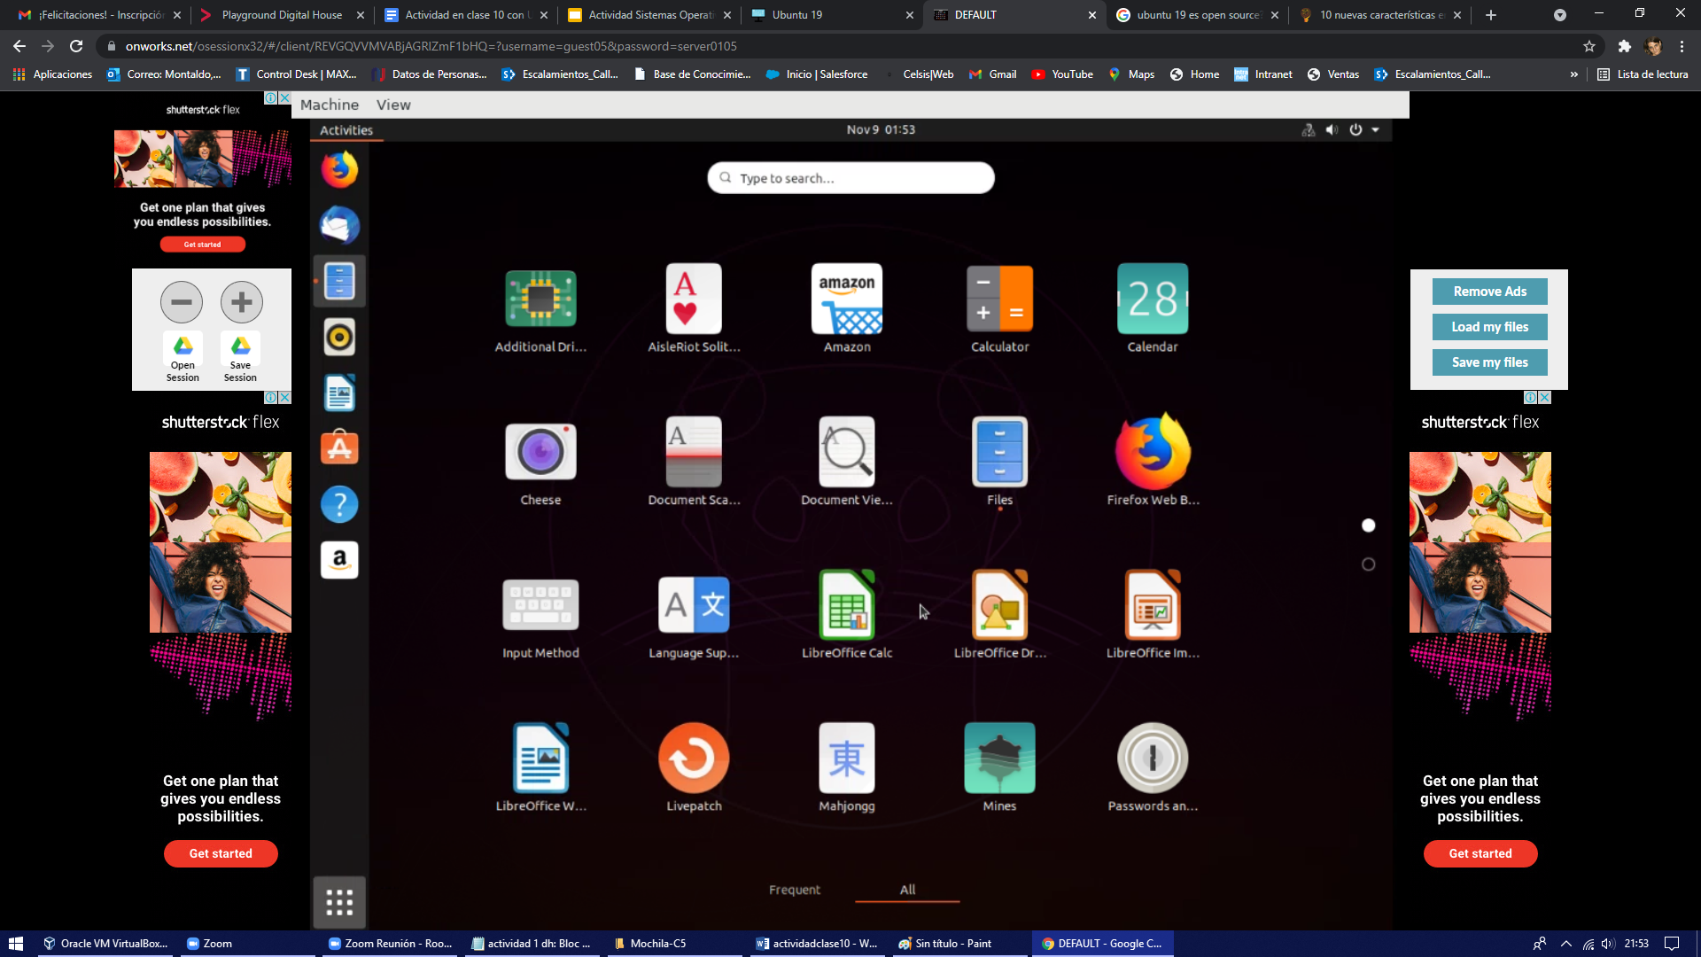

* Descripción del SO Es una distribución de Linux
* ¿Es open source o con licencia ?

Es open source

* ¿Cuales son los recursos de Hard que tiene la MV? Si no se pueden ver, buscar requisitos mínimos en internet

Recursos minimos de la pc:

Hardware Ubuntu 14.04 LTS

CPU 1Ghz

RAM 1GB

GPU Compatible con resolución de pantalla\*

Disco duro 10GB

Pantalla 1024×768\*

* ¿Cómo se accede a la ventana de comandos?

Buscando la palabra terminal, haciendo doble clic en el icono

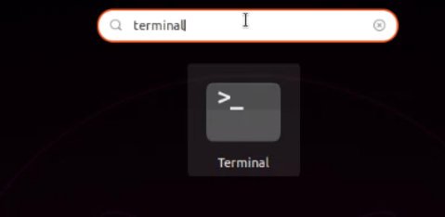

* ¿Puedo instalar aplicaciones?¿Por que?si se pueden instalar aplicaciones compatibles con el sistema operativo porque funciona como tal.
* ¿Hay juegos instalados?

Si, el solitario

* Capturar una imagen del file explorer (ejemplo)